ЛЕТОПИС – ДЕЦЕМБАР 2023. ГОДИНЕ
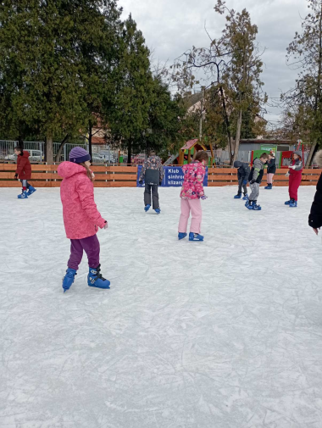
Овај месец био је обележен бројним претпразничним и зимским активностима, те су у том духу ученици млађе и старије смене са учитељима и наставницима имали бројне занимљиве активности.
НОВОГОДИШЊЕ КЛИЗАЊЕ
Почетком децембра је код ОШ „22. Октобар“ у Сурчину отворено клизалиште на отвореном, у организацији ГО Сурчин. Наши ученици млађих разреда су уживали у чаролијама на леду у два организована термина – за 1. и 2. И 3. И 4. Разред. Осмеси ученика говоре све – било је заиста лепо и узбудљиво.

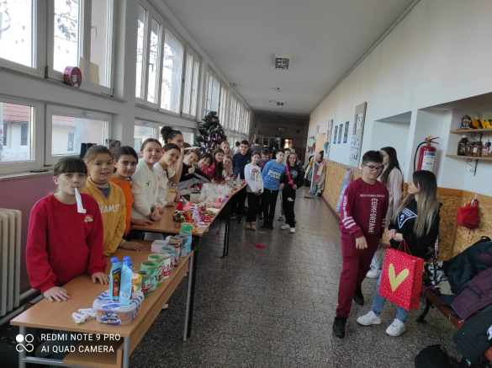
НОВОГОДИШЊИ БАЗАР
Ученици одељења 5-1 су са својом разредном Љиљаном Цвијетић последње недење наставе у децембру организовали новогодишњи базар. Слаткиши, новогодишњи украси. Честитке и друге рукотворине били су понуђени на базару. Ученици су овом приликом показали креативност и предузетнички дух.

БИСЕРНА ЧАРОЛИЈА
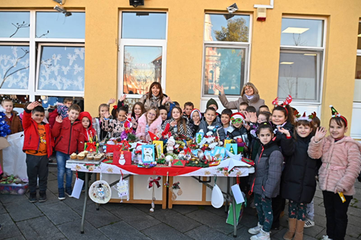
Ученици одељења 1-1 и 1-2 су са учитељицама Весном Стојановић Марчец и Мирјаном Лукић били део Бисерне чаролије, акције у сарадњи са ПУ „Бисер“ из Бољеваца . Предшколци и прваци су имали продајни новогодишњи базар и заједничко дружење на платоу испред вртића. Акција је указала на важност сарадње ове две установе, а била је пропраћена медијски и на ТВ Маг из Обреновца.

КРЕАТИВНЕ АКТИВНОСТИ – УКРАШАВАЊЕ ШКОЛЕ
• одељење 1-2 је са учитељицом Мирјаном Лукић имало радионицу израде честитки и украшавања новогодишње јелкЕ
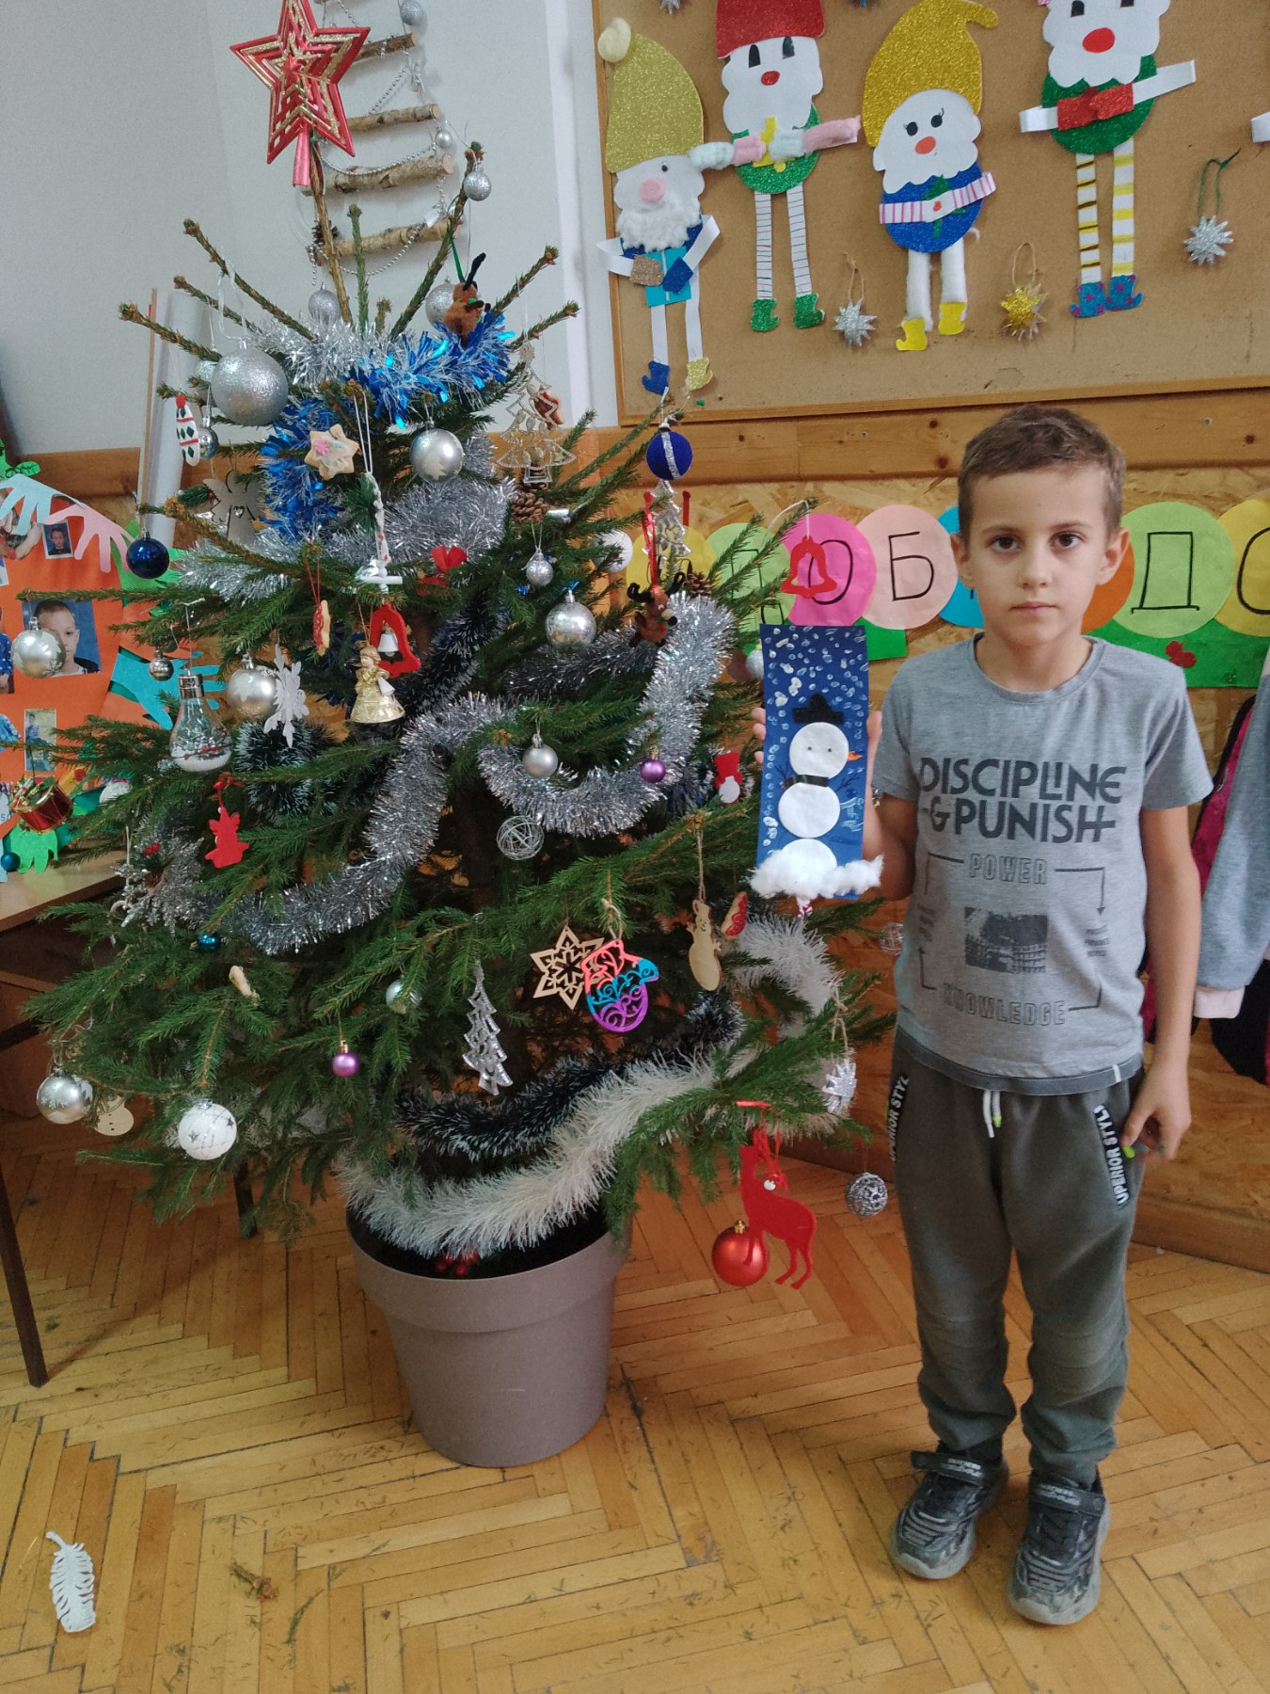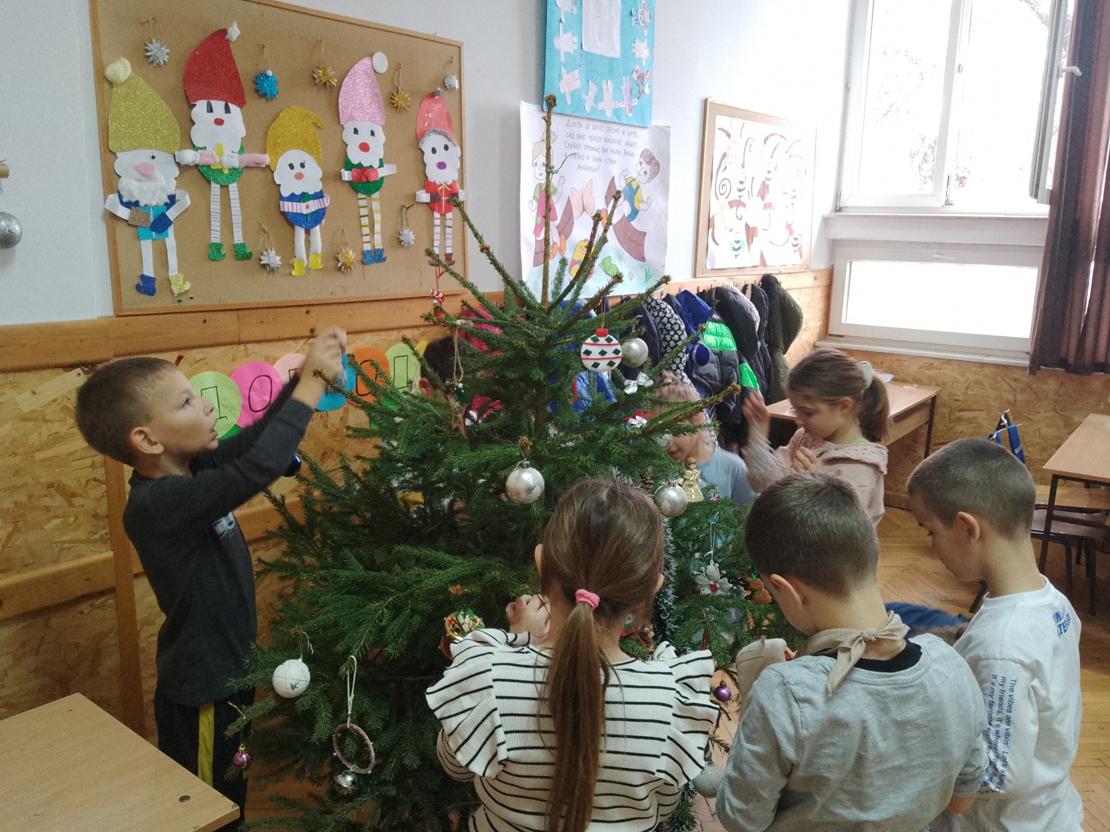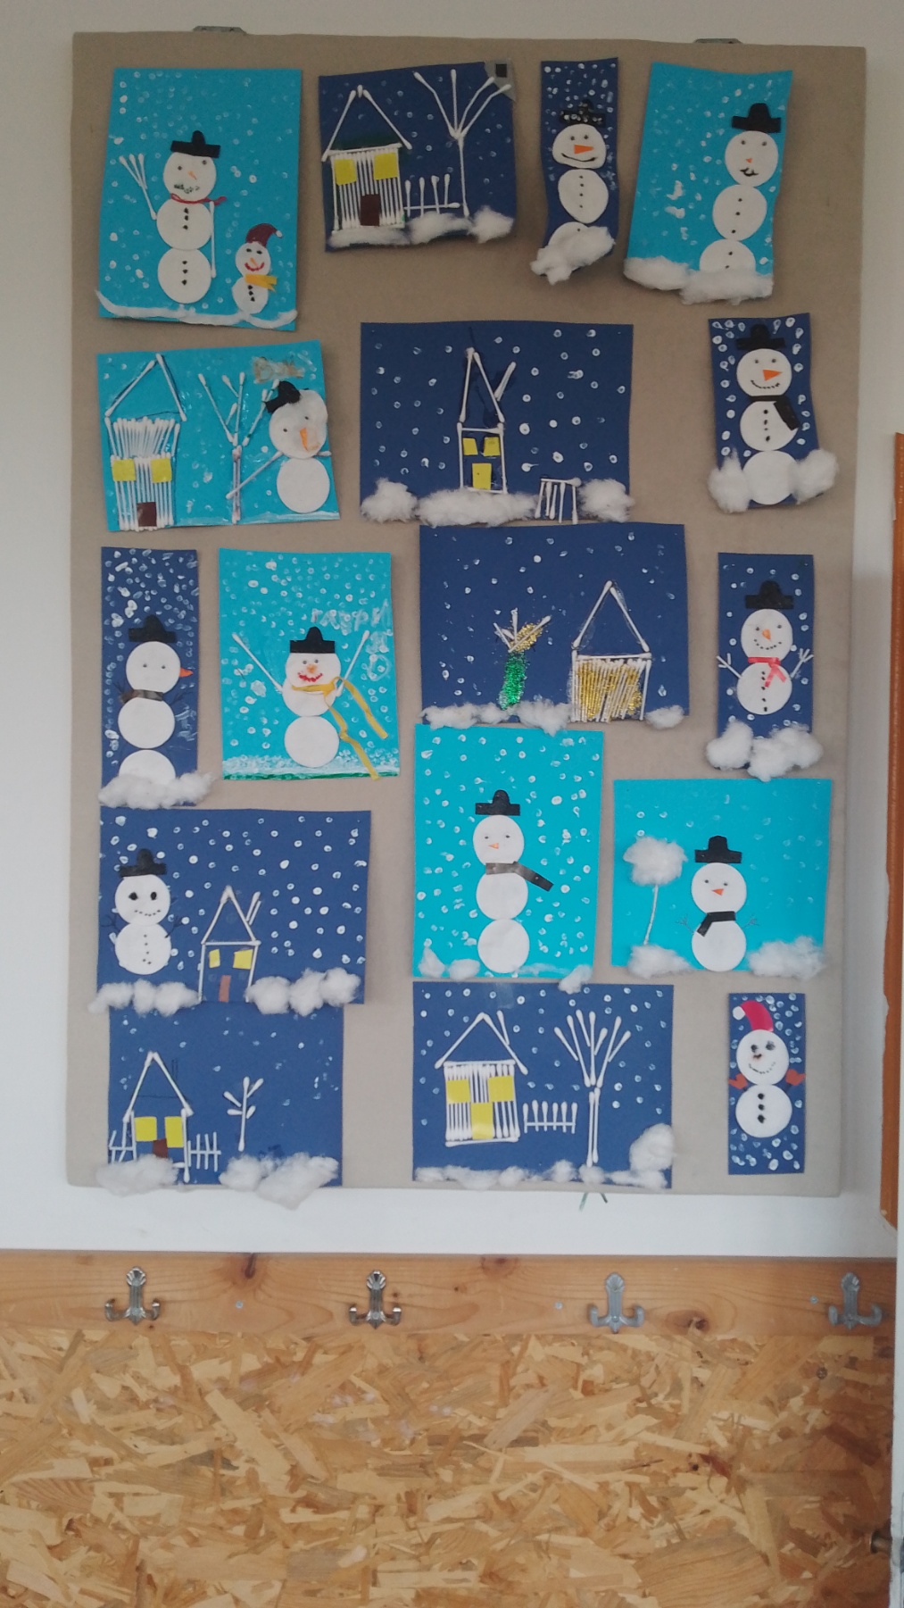
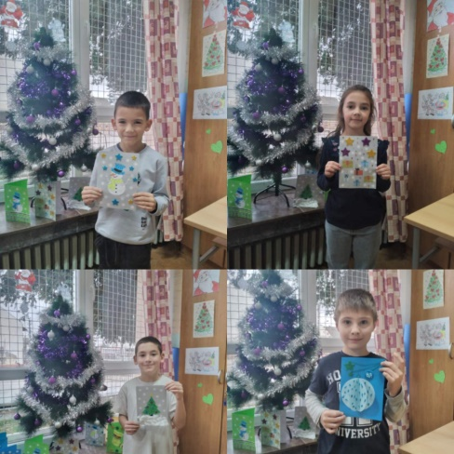
• Учитељице из продуженог боравка Јелена Драганов, Андреа Халај и Јелена Миленковић украшавале су просторије боравка и хол на маштовит и креативан начин. И ове године имали смо Крцка Орашчића у природној величини, Деда Мраза,, санке, честитке и украсе. Браво за наше учитељице!
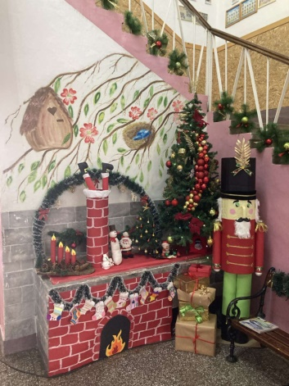

ХУМАНИТАРНЕ АКТИВНОСТИ
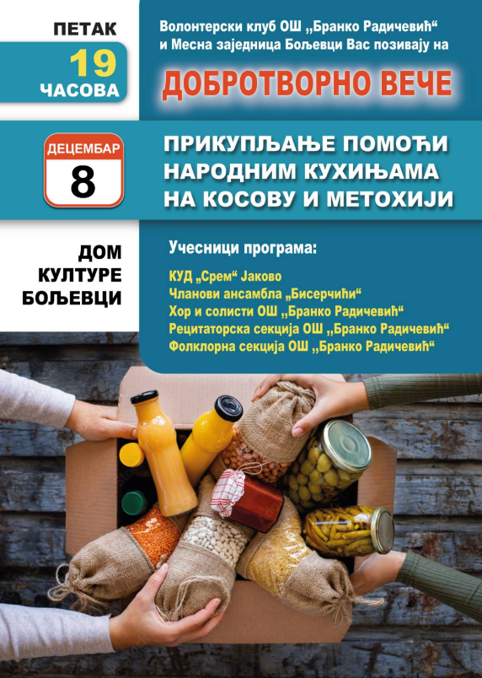
ДАНА 08. 12. 2023. У САЛИ ДОМА КУЛТУРЕ У БОЉЕВЦИМА ОДРЖАН ЈЕ ХУМАНИТАРНИ КОНЦЕРТ ЗА ПОМОЋ НАРОДНИМ КУХИЊАМА НА КОСОВУ И МЕТОХИЈИ, У САРАДЊИ СА ЕПАРХИЈОМ РАШКО-ПРИЗРЕНСКОМ И МЗ ПРОГАР.
ПОКРЕТАЧ АКЦИЈЕ ЈЕ НАСТАВНИЦА БОРКА МИЛОШЕВИЋ , А У ПРОГРАМ СУ СЕ УКЉУЧИЛЕ ДРАМСКА И РЕЦИТОРСКА СЕКЦИЈА , ФОЛКЛОР, ПЕВАЧИ. ОДЗИВ РОРИТЕЉА И УЧЕНИКА ЈЕ БИО ЈАКО ДОБАР, А СКУПЉЕНО ЈЕ ОКО 80 000 ДИНАРА, ШТО СМАТРАМО ЗНАЧАЈНОМ ПОМОЋИ УГРОЖЕНИМА. ТАКОЂЕ, ОРГАНИЗОВАНО ЈЕ И СКУПЉАЊЕ СЛАТКИША ЗА НОВОГОДИШЊЕ ПАКЕТИЋЕ ЗА ДЕЦУ СА КиМ.

ВОЛОНТЕРСКИ КЛУБ НА ТВ ПРВА
ДАНА 28. 12. 2023. У ЈУТАРЊЕМ ПРОГРАМУ ТВ ПРВА УЧЕНИЦИ НАШЕГ ВОЛОНТЕРСКОГ КЛУБА ЗАЈЕДНО СА НАСТАВНИЦОМ БОРКОМ МИЛОШЕВИЋ ПРЕДСТАВИЛИ СУ АКТИВНОСТИ – СКУПЉАЊЕ ЧЕПОВА, ПОМОЋ У ОРГАНИЗАЦИЈИ ХУМАНИТАРНОГ КОНЦЕРТА ЗА КОСОВО И МЕТОХИЈУ, СКУПЉАЊЕ ГАРДЕРОБЕ И ОРГАНИЗОВАЊЕ ХУМАНИТАРНИХ АКЦИЈА ЗА ПОМОЋ БОЛЕСНОЈ ДЕЦИ. УЧЕНИЦИ И НАСТАВНИЦА СУ НА ПРАВИ НАЧИН ПОКАЗАЛИ ДА НАША МАЛА ШКОЛА ИМА ВЕЛИКО СРЦЕ И ДА СМО УВЕК ТАМО ГДЕ ТРЕБА НЕКОМЕ ПОМОЋИ.
